Billund Lokalafdeling
og
Hejnsvig-Vorbasse soldatervenner
inviterer til markering af Danmarks befrielse,
torsdag den 4. maj 2023 kl. 19.00 i Vorbasse Sognehus,
Kirkegade 19, Vorbasse, hvor vi sætter levende lys i vinduerne.
Vi markerer 4. maj med foredrag af museumsinspektør John V. Jensen, Varde museum. Han vil fortælle ud fra hans bog ”TYSKERE PÅ FLUGT” om de enorme flygtningestrømme på ca. 245.000, som kom bl.a. via Østersøen til Danmark. Nogle af dem kom til Oksbøllejren.
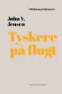

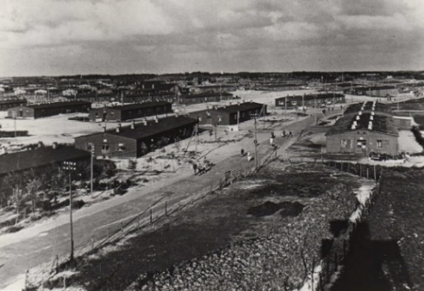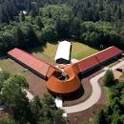
For 4 år siden havde vi også museumsinspektør John V. Jensen fra Varde museum til at fortælle om flygtninge, og derunder også tanken om et flygtningemuseum i Oksbøl. Lørdag den 25. juni 2022 blev museet ”FLUGT” indviet af Dronning Magrethe. John V. Jensen har også arbejdet på at finde tyskere, som flygtede over Østersøen ved krigens afslutning, og har haft samtaler med nogen, som kom til Danmark som flygtninge, og endte i Oksbøllejren. Nogle så måske også hans udsendelsen i TV her i februar måned 2023, hvor han havde samtaler med flygtninge, som kom til Danmark via Østersøen.
John har en power point serie, og små film indslag som han vil vise denne aften.
Der er teleslyngeanlæg og skrivetolkning på et lærred. Alle er meget velkommen.
Tag gerne bekendte med. Der er fri entre. Kaffe og kage koster 30 kr.
Evt. spørgsmål, så kontakt Kristian Hansen.
Mail: karinogkristian@gmail.com tlf. 3012 8351.

Venlig hilsen
Soldatervennekredsen og Høreforeningen
Følg os på vores hjemmeside: www.billund-hoereforening.dk

